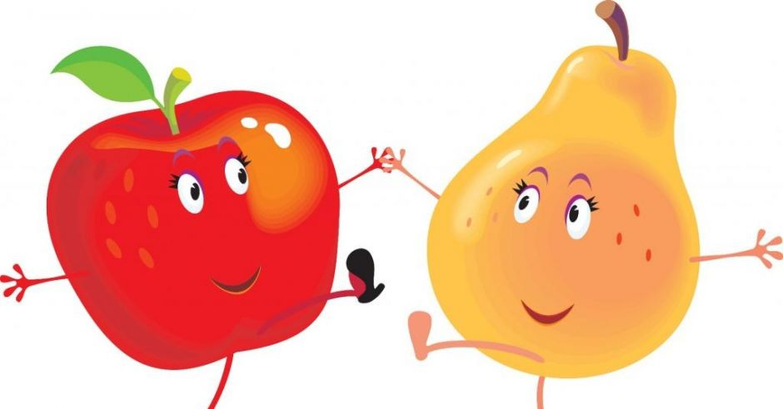
JADŁOSPIS
19.09.2022r. – 23.09.2022r.
DZIEŃ  TYGODNIA | Śniadanie | Obiad | Podwieczorek
poniedziałek  19.09.2022 | - Zupa mleczna  (dyniowa z kluseczkami)  - Kanapki z szynką drobiową, pomidor,  (pieczywo mieszane, masło śmietankowe)  - Herbata | - Zupa: Gulaszowa z mięsem  - Danie: Makaron w chmurce truskawkowej  (sos jogurtowo-serowy), Herbata miętowa | - Kanapki z pasztetem drobiowym, ogórek kiszony  (pieczywo mieszane, masło śmietankowe)  - Kawa inka
wtorek  20.09.2022 | - Zupa mleczna  (płatki zbożowe na mleku)  - Kanapki z kiełbaską krakowską, papryką  (pieczywo mieszane, masło śmietankowe)  - Herbata | - Zupa: Owocowa z makaronem  - Danie: Kotlet pożarski ziemniaki, surówka z kapusty pekińskiej | - Galaretka z owocami sezonowymi na biszkoptach  (wyrób własny)
środa  21.09.2022 | - Kanapki z wędlina drobiową, jajkiem, sałatą i papryką,  (pieczywo mieszane, masło śmietankowe)  - Mleko | - Zupa: Meksykańska  - Danie: Bigos z mięsem wieprzowo-wołowym, Pieczywo (pszenne/żytnie)  - Kompot z owoców mieszanych, | - Bułeczka wrocławska z masłem i dżemem  - Kakao  - Owoc
czwartek  22.09.2022 | - Frankfurterki na ciepło, chleb pytlowy z dynią  ( masło śmietankowe)  Ketchup  - Herbata z cytryną | - Zupa: Brokułowa  - Danie: Sos słodko kwaśny, pierś z kurczaka, ryż  - Woda z cytryną i miętą | - Kanapki z chlebem pszennym i pastą z białego sera z rzodkiewką  - Herbata  - Owoc
piątek  23.09.2022 | - Pasta z Awokado z pomidorem i cebulką szalotką  (pieczywo mieszane, masło śmietankowe)  - Kawa zbożowa | - Zupa: Barszcz ukraiński  - Danie: Ryba z pieca ziemniaki, surówka z kapusty kiszonej  - Sok 100% (jabłkowy/pomarańczowy) | - Jogurt do picia  - Chałka  - Owoc
alergeny: | gluten, mleko , produkty pochodne, seler, ryba
SMACZNEGO!

